Anexa nr. 22
la Documentația standard nr.115
din “15” septembrie 2021

Specificaţii tehnice
[Acest tabel va fi completat de către ofertant în coloanele 2, 3, 4, 6, 7, iar de către autoritatea contractantă – în coloanele 1, 5,]

Numărul procedurii de achiziție Conform SIA RSAP din 03 iunie 2022
Obiectul de achiziției: Îmbrăcăminte de exterior (Veste)
Denumirea serviciilor | Denumirea modelului bunului |  |  | Ţara de origine | Produ-cătorul | Specificarea tehnică deplină solicitată de către autoritatea contractantă |  | Specificarea tehnică deplină propusă de către ofertant | Standarde de referinţă
1 | 2 |  |  | 3 | 4 | 5 |  | 6 | 7
Îmbrăcăminte de exterior (Veste) |  |  |  |  |  | Material: Strat superior haine: 100 % poliester, tafta.  Căptușeală interioară haine: 100 % poliester, tafta.  Izolație interioară a hainelor: 100 % poliester, 200 g/m².  Descriere: vestă izolatoare unisex, cu închidere cu fermoar; talie elastica; 2 buzunare laterale cu inchidere cu fermoar.  Standarde: EN ISO 13688.  Caracteristici: supradimensionat, rezistent la vant, rezistent la apa.  Culoare: albastru închis  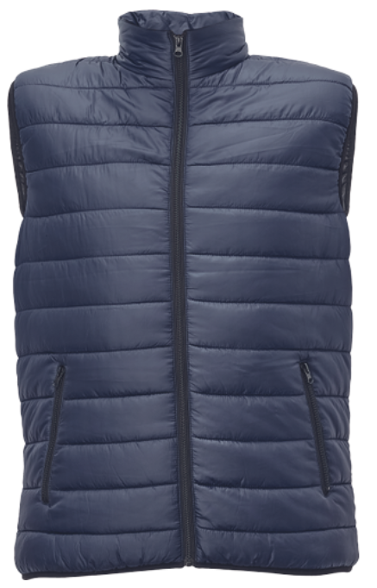
Total lot 1
TOTAL
Semnat:_______________ Numele, Prenumele:_____________________________ În calitate de: ________________
Ofertantul: _______________________ Adresa: __________________________
Anexa nr.23
la Documentația standard nr. 115
din “15” septembrie 2021

Specificații de preț
[Acest tabel va fi completat de către ofertant în coloanele 5,6,7,8 și 11 la necesitate, iar de către autoritatea contractantă – în coloanele 1,2,3,4,9,10]
 | Numărul procedurii de achiziție Conform SIA RSAP din 03 iunie 2022
 | Obiectul de achiziției: Îmbrăcăminte de exterior (Veste)
Cod CPV |  | Denumirea serviciilor | Unitatea de măsură | Canti-tatea | Preţ unitar (fără TVA) | Preţ unitar (cu TVA) | Suma totală  fără  TVA | Suma totală  cu TVA |  | Termenul de  livrare/prestare |  | Clasificație bugetară (IBAN)
1 |  | 2 | 3 | 4 | 5 | 6 | 7 | 8 |  | 9 |  | 10
18200000-1 |  | Îmbrăcăminte de exterior (Veste) | Bucăți | 146 |  |  |  |  |  | 30 zile |  | MD25TRPDAK30000000377200
 |  | TOTAL
Semnat:_______________ Numele, Prenumele:_____________________________ În calitate de: ______________

Ofertantul: ___________________ Adresa: ________________________________________________________

prin Ordinul
Ministrului Finanțelor
nr. 145 din 24 noiembrie 2020

DECLARAŢIE

privind confirmarea identității beneficiarilor efectivi și neîncadrarea acestora în situația condamnării pentru participarea la activităţi ale unei organizaţii sau grupări criminale, pentru corupţie, fraudă şi/sau spălare de bani.

Subsemnatul, ________________ reprezentant împuternicit al _____________ (denumirea operatorului economic) în calitate de ofertant/ofertant asociat desemnat câștigător în cadrul procedurii de achiziție publică nr. _________________ din data __/__/___, declar pe propria răspundere, sub sancţiunile aplicabile faptei de fals în acte publice, că beneficiarul/beneficiarii efectivi ai operatorului economic în ultimii 5 ani nu au fost condamnați prin hotărâre judecătorească definitivă pentru participarea la activităţi ale unei organizaţii sau grupări criminale, pentru corupţie, fraudă şi/sau spălare de bani.

Numele și prenumele beneficiarului efectiv | IDNP al beneficiarului efectiv

Data completării:______________________
Semnat: _____________________________
Nume/prenume: __________________________________
Funcţia: ____________________________
Denumirea operatorului economic ________________________
IDNO al operatorului economic _____________________________

